**Laboratorio Optimización**

**Daniel Santa Rendón - 1040050021**

**Daniel Torres González - 1020492000**

**Explain plan** de la consulta originalsin índices ni hints

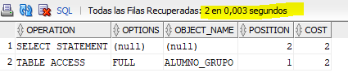

**2.**

Creemos que si se mejora el costo de la consulta. Vamos a usar 2 índices para año_semetre y nota. Creamos estos índices ya que al tener una cantidad masiva de datos en un caso real donde se guarde registro de 30 años, será mucho más rápido seleccionar por los atributos pedidos según las condiciones de las consultas.

**3.**

drop index id_ano_semestre;

CREATE INDEX id_ano_semestre ON alumno_grupo(ano_semestre);

drop index id_nota;

CREATE INDEX id_nota ON alumno_grupo(nota);

La diferencia de usar índices es que se crea un nuevo registro de operación, este registro hace que no se tenga que hacer un table access full optimizando la consulta a nivel de recursos. A pesar de esto, utiliza únicamente un índice haciendo que no haya cambio entre tener el índice de año o tener los dos índices. Con los datos que hay no es evidente una reducción en el tiempo de ejecución con cada uno de los casos ejecutados.

**4.**

Debido a que son pocos datos, el tiempo no varía o el cambio no es percibible; en caso de que fueran muchos más datos, el de menor tiempo sería usando el índice de año_semestre y optimizarlo con el hint /*FIRST ROWS*/ que es el que reduce más el tiempo.

**Explain plan** con 2 índices (año y nota) y hint /*+ NO_INDEX( ALUMNO_GRUPO ) */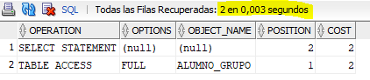

**Explain plan** con 2 índices (año y nota) con hint /*+ FIRST_ROWS */

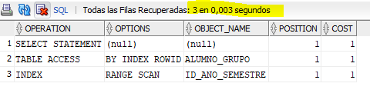

**Explain plan** con 2 índices (año y nota) y sin hints

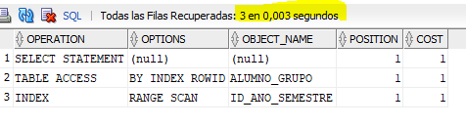

**Explain plan** con indice año_semestre y sin hint

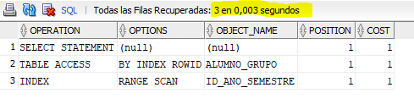

**Explain plan** con indice año_semestre y hint/*+ NO_INDEX( ALUMNO_GRUPO ) */

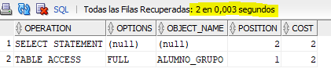

**Explain plan** con indice año_semestre y con hint /*+ FIRST_ROWS */

